**ПРОЕКТ „РАЗРАБОТКА НА СОФТУЕР“**

Тема: Софтуер на библиотека

Изготвили: Ивайло Макаков и Виктор Карталов

Национална програма „Обучение за ИТ Кариера“

Модул „Разработка на софтуер“

Смолян, 10.06.2021

Съдържание

I. Цели 3

II. Разпределение на ролите 3

III. Основни етапи в изготвянето 4

1. Създаване на хранилище в GitHub 4

2. Реализиране на MVC модел 4

3. Създаване на връзка с база данни 4

4. Писане на код в Business и Data 4

5. Изграждане на потребителски интерфейс 4

6. Писане на код във формата 4

7. Писане на XML документация 5

8. Покриване на кода с тестове 5

9. Изготвяне на презентация и документация 5

IV. Реализация 5

1. Използвани технологии 5

2. Описание и скрийншоти 6

3. Програмен код на по-важните методи 7

V. Развитие на знанията 10

Цели

Целта на този проект е показване на постигнато ниво на дигитални компетентности по програмиране на език С# чрез направата на проект – програма, използваща връзки с бази данни чрез EntityFramework; с подходящ интерфейс (в нашата е използван графичен); покрита с компонентни тестове; организиране на кода в MVC модел и използване на системата за съвместна работа GitHub. С изпълняването на проекта, ние трябва да покажем добро владение на материала, учен до сега в програмата „ИТ Кариера“, за да докажем нашите компетентности, нужни за преминаването в следващия модул. Целта на нашия проект е да служи за софтуер, управляващ библиотека, като имаме възможности за добавяне на книги и читателски карти, както и за връзки между тях.

1. Разпределение на ролите

Ролите по разработката на кода бяха разпределени по равно, като голяма част от проекта са направени съвместно, чрез комуникация през програмата Microsoft Teams. Като цяло, различните етапи в проекта са разработени от следните лица:

* Писане на бизнес слой – Ивайло и Виктор
* Писане на слой с данни – Ивайло и Виктор
* Писане на презентационен слой – Ивайло и Виктор
* Разработка на интерфейс – Ивайло и Виктор
* Осъществяване на CRUD операции – Ивайло и Виктор
* Осъществяване на допълнителни операции – Ивайло и Виктор
* Писане на XML документация – Ивайло и Виктор
* Писане на компонентни тестове - Ивайло и Виктор
* Писане на документация в Word – Виктор
* Изготвяне на презентация в PowerPoint – Ивайло

1. Основни етапи в изготвянето

Създаване на хранилище в GitHub

Работата ни започна със създаване на хранилище в GitHub. След кратък период от тестване на системата, направихме проект във Visual Studio и започнахме да работим по следващия етап.

Реализиране на MVC модел

След създаването на проекта, създадохме ClassLibrary Business и ClassLibrary Data, направихме папка Model в Data и създадохме класове в тях.

Създаване на връзка с база данни

Използвахме NuGet пакет EntityFramework, за да свържем проектa с база данни.

Писане на код в Business и Data

Написахме код в ClassLibrary-тата Business и Data, като дефинирахме класовете и написахме методи за поведението им, написахме код в класа LibraryContext, като така направихме CRUD операциите осъществими.

Изграждане на потребителски интерфейс

Използвахме графичен интерфейс WindowsFormsApp, като направихме целия интерфейс в само една форма. Сложихме бутони, осъществяващи CRUD операциите, 2 елемента DataGridView, в които се виждат базите данни, както и допълнителни елементи, като поле за търсене в една от двете таблици по избор.

Писане на код във формата

Написахме всички методи във формата, свързани с интерфейса и операциите.

Писане на XML документация

След довършването на кода го покрихме с XML документация.

Покриване на кода с тестове

Писането на програмата приключи със създаване на компонентни тестове, като покрихме Business класовете.

Изготвяне на презентация и документация

Последен етап от проекта, тук направихме документацията, която в момента представяме, и презентация по нея.

1. Реализация
2. Използвани технологии

* Microsoft Visual Studio (Windows Forms App)
* GitHub
* GitBash
* EntityFramework
* MSTests
* SQL Server 2019
* Microsoft SQL Server Management Studio 18

Описание и скрийншоти

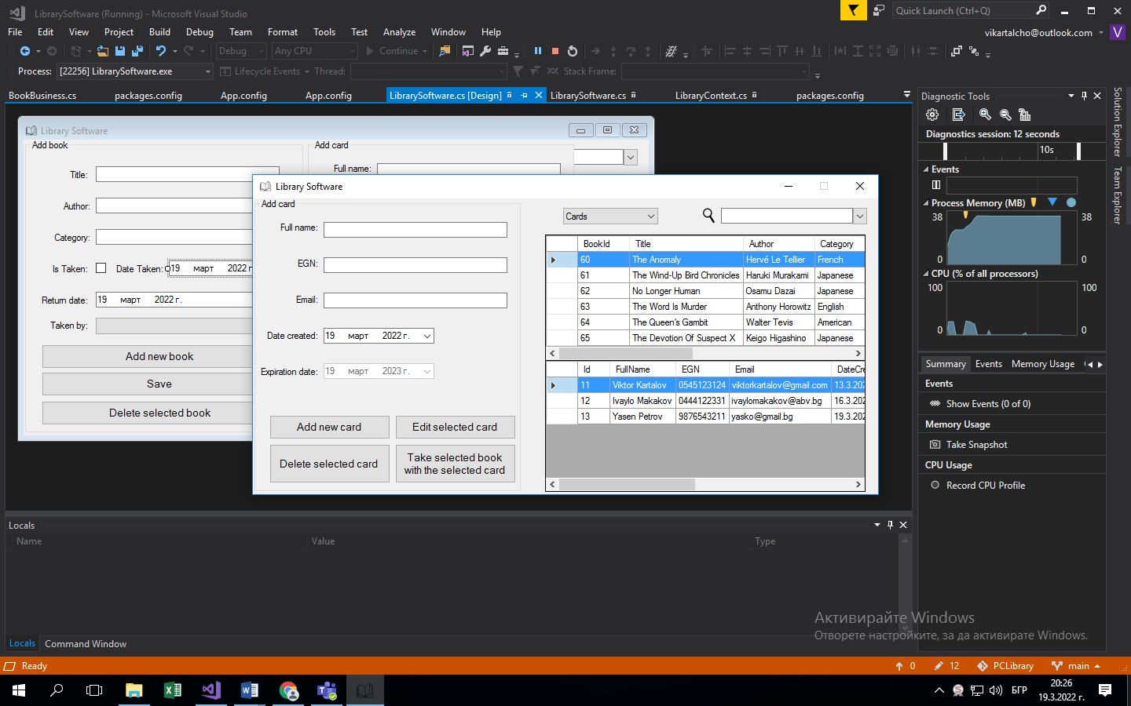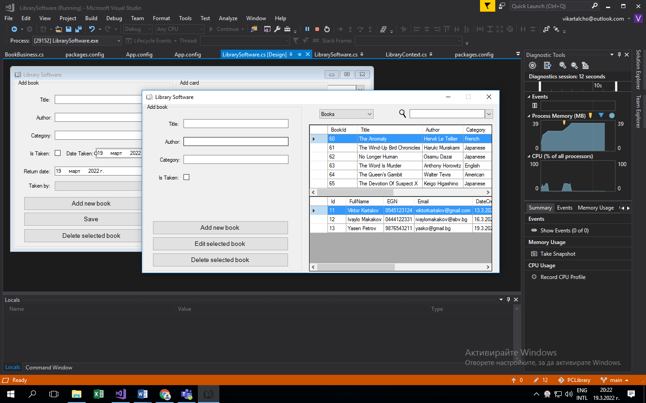Програмата изглежда по следния начин:

В нея се работи с три таблици, две от които са показани на интерфейса. Осъществени са CRUD операциите (тоест създаване на запис, четене на запис, редактиране на запис и изтриване на запис) и за двете показани таблици. Таблиците са за книги и читателски карти, като тази, която не е показана, е таблица с връзки между двете горепосочени. В таблицата за книги има полета за ID, заглавие на книгата, автор, категория (защото в Регионална библиотека „Николай Вранчев“ гр. Смолян, книгите са подредени по категории), дата на взимане, дата на връщане и ЕГН на последният човек, взел тази книга. В таблицата за книги, полетата са: ID, име и фамилия, ЕГН, имейл, дата на създаване, дата на изтичане и ID на последната взета книга от този потребител. Работата на програмата ще бъде демонстрирана на живо.

Програмен код на по-важните методи

Някои от методите включват:

* 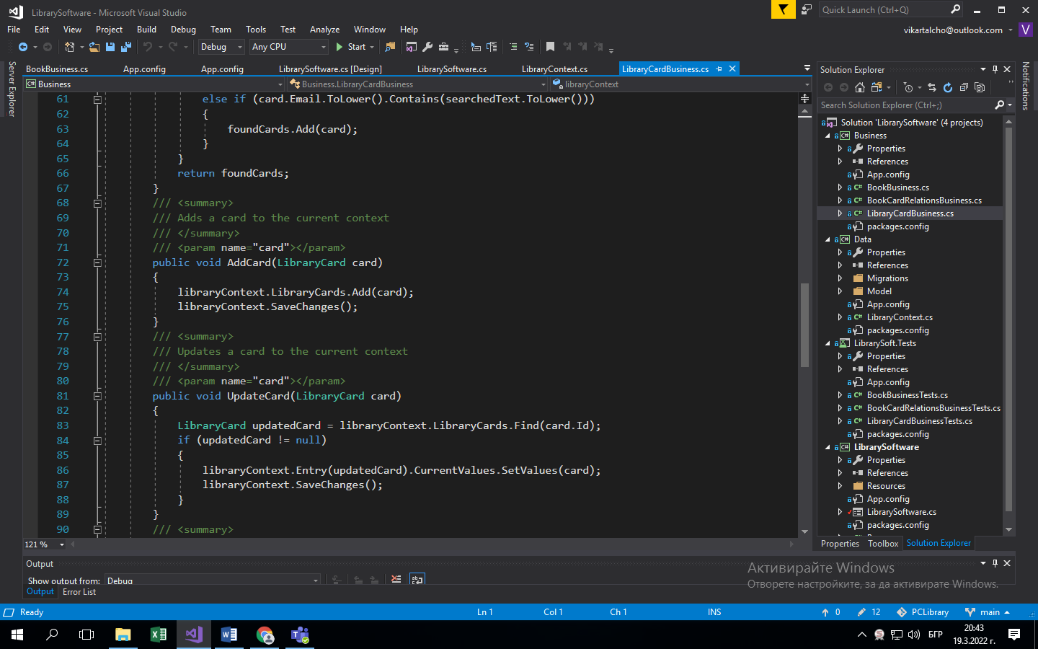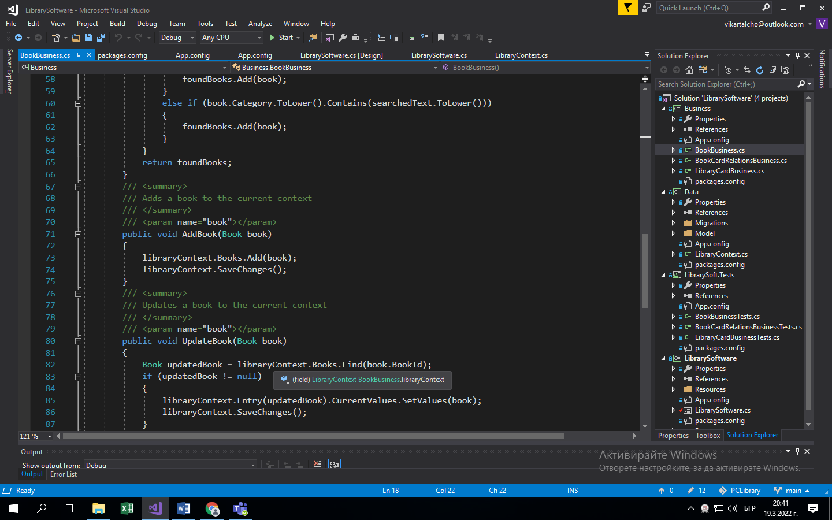Добавяне на книга/карта:
* Връщане на списък с всички книги/карти и взимане на книга/карта по зададено ID

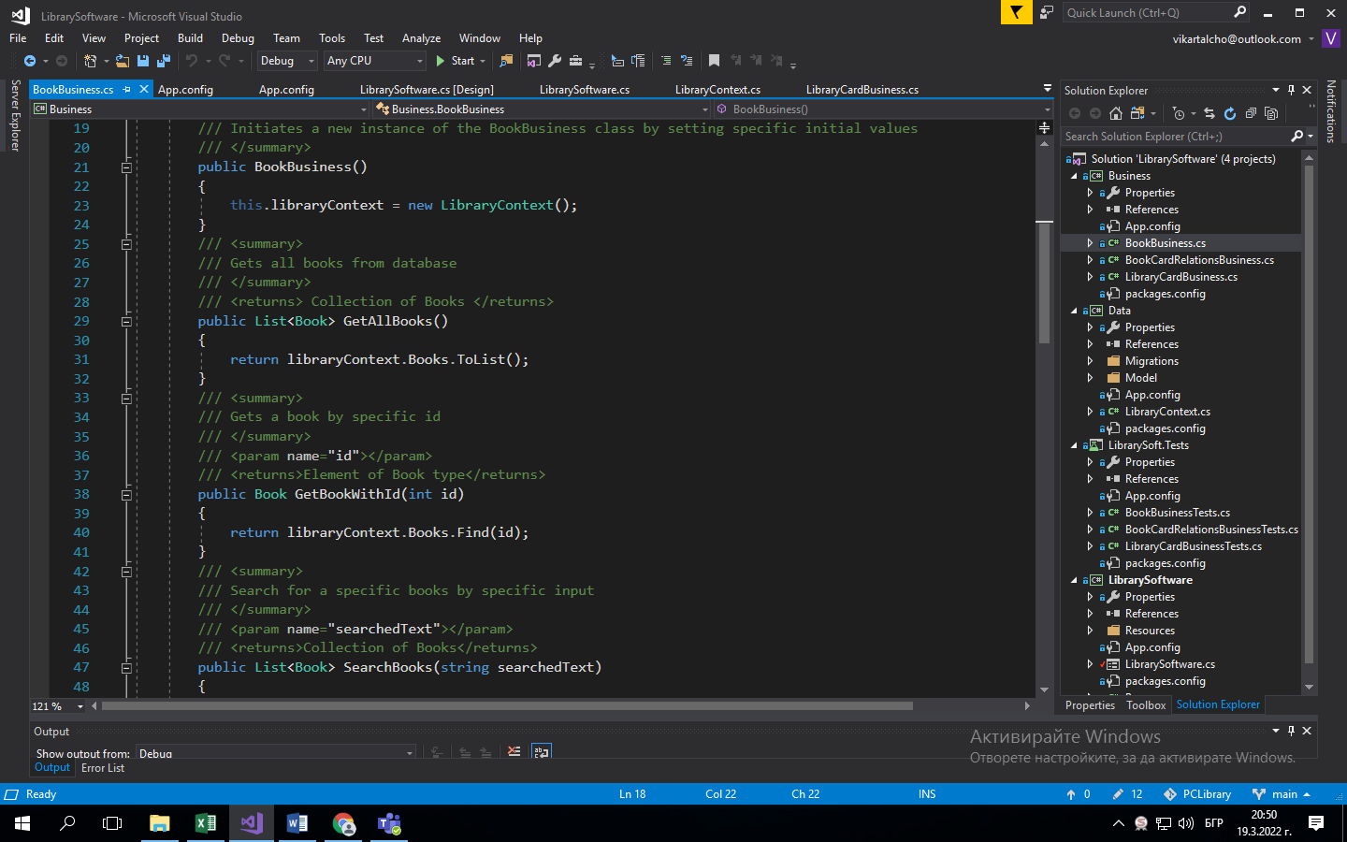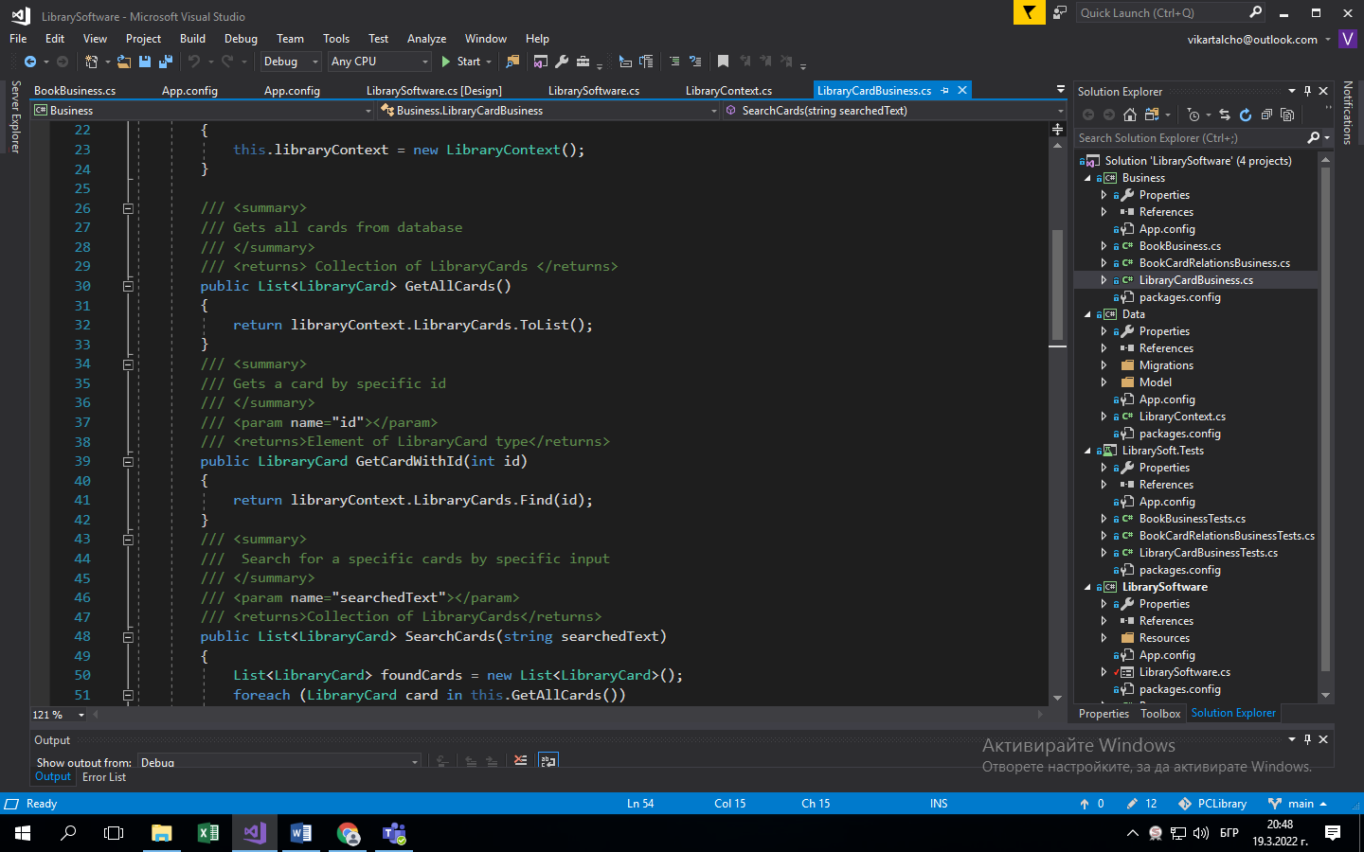

* Редактиране и изтриване на запис

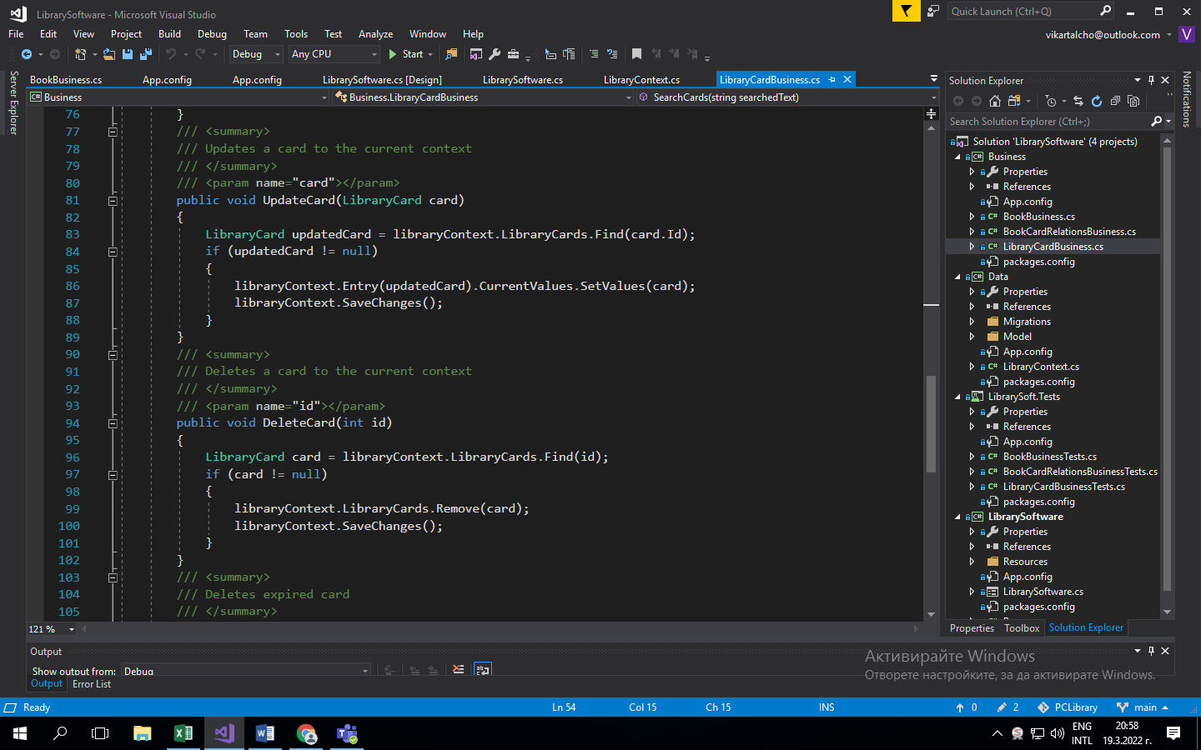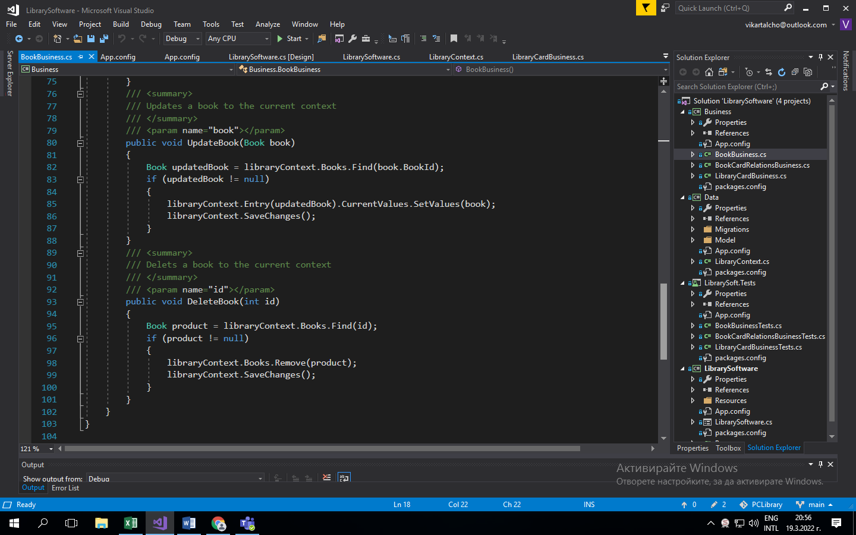

* Търсене на книги/карти по текст в което и да е поле

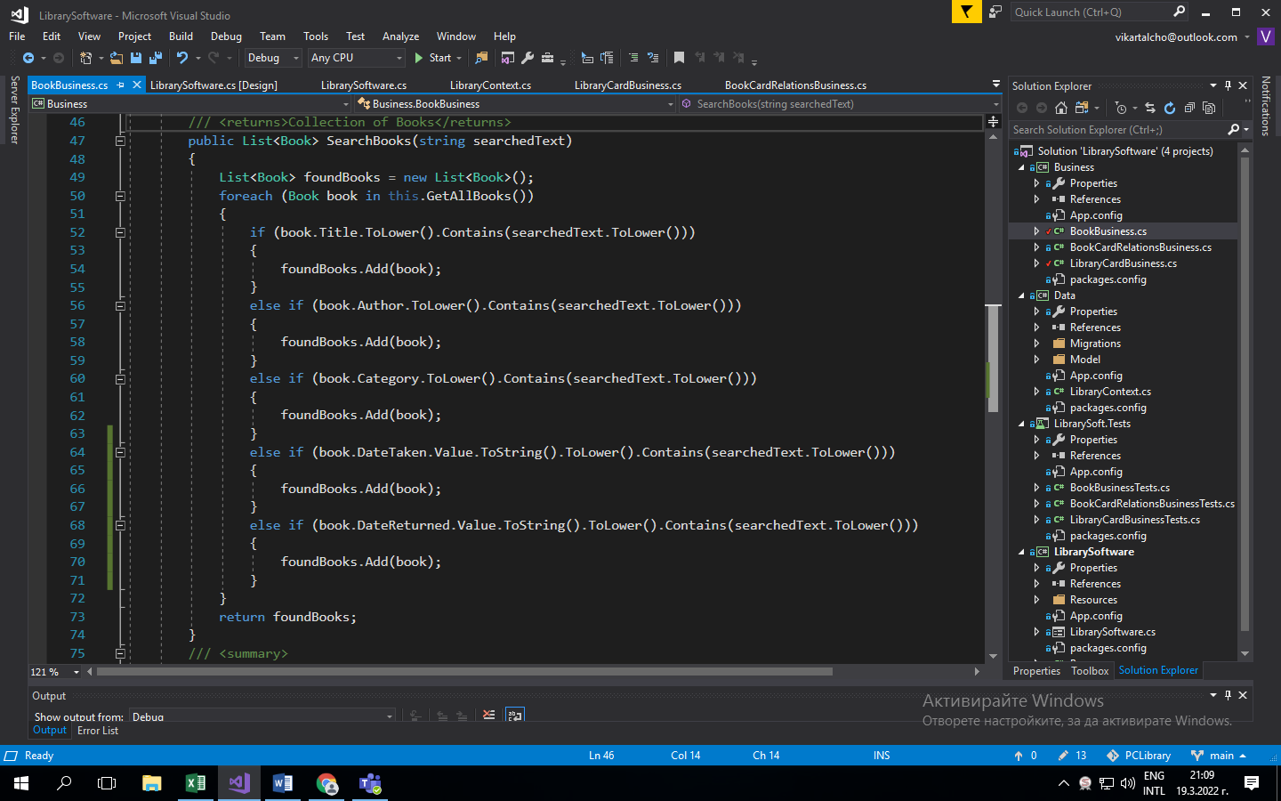

* 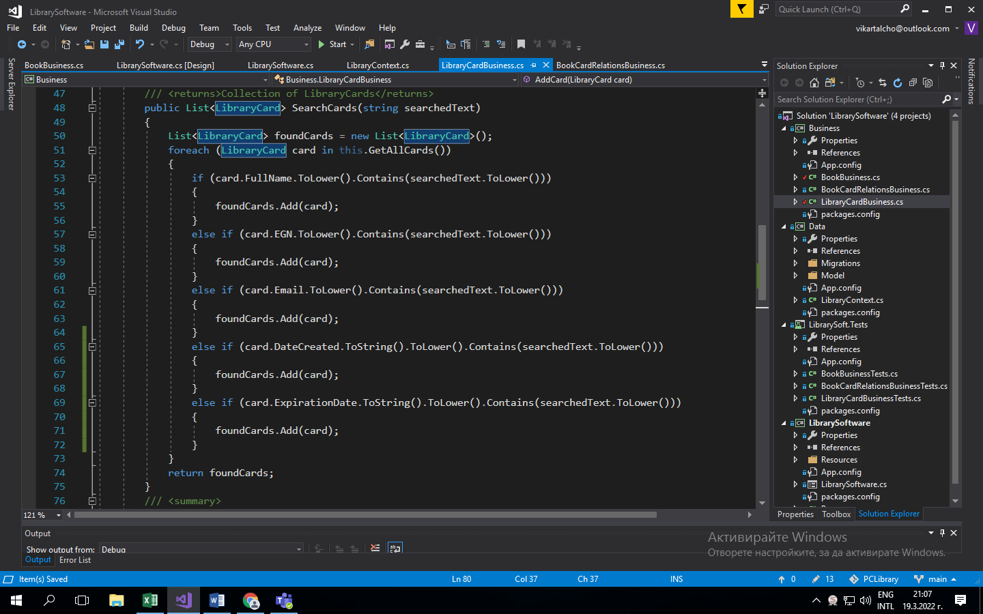Другите методи ще ви покажем демонстративно

1. Развитие на знанията

Заради този проект, ние развихме компетентности за работа в екип, работа с платформата GitHub, добихме опит в работата върху проекти със срок, както и правене на проекти, отговарящи на главните изисквания за проекти на C# във Visual Studio.

1. Заключение

В крайна сметка, този проект помогна с нашето развитие в сферата на програмирането, помогна да докажем нашето ниво на разбиране на езика C#, както и способността ни да работим добре в екип без конфликти. Мислим, че разработката на този проект е помогнала значително за разширяване на нашите умения и знания по програмиране на C#, и ще ни помогне да защитим нивото на нашите знания.

1. Използвана литература

* Изцяло авторска.
* Линк към хранилището:

https://github.com/IvayloMakakov/PCLibrary.git